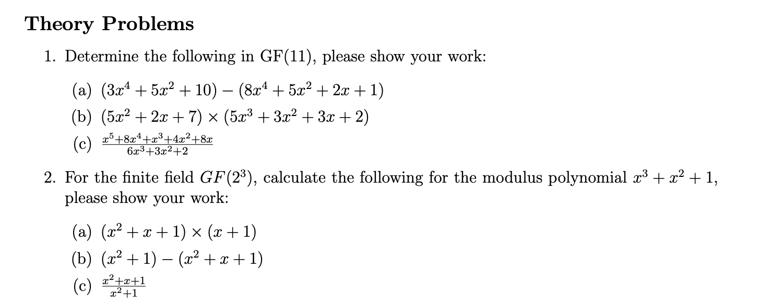

**1A.** 3x^4 + 5x^2 + 10 + 3x^4 + 5x^2 + 9x + 10   
  
**6x^4 + 10x^2 + 9x + 9**

**1B.**

25x^5 + 10x^4 + 35x^3 + 15x^4 + 6x^3 + 21x^2 + 15x^3 + 6x^2 + 21x + 10x^2 + 4x + 14

**3x^5 + 3x^4 + x^3 + 4x^2 + 3x + 3**